ADI SOYADI : .......................................
SINIFI VE NO : .....................................

AÇIKLAMA: Soruların puanları belirtildiği gibidir. Sınav süresi 1 ders saatidir. B A Ş A R I L A R HALİL PEHLEVAN
FEN VE TEKNOLOJİ ÖĞRETMENİ
Soru 1.

Yukarıdaki şekilde FenMen yayı kendisine doğru 50 N kuvvetle çekmektedir. Bu durumda;
- Yay FenMen’e kuvvet uygular mı? Uygularsa yönü ve miktarı ne kadardır? (4 puan)
Yay FenMen e zıt yönde 50N kuvvet uygular

- FenMen yayı çekmeyi sürdürürse ne olabilir? Neden? (4 puan)
Yay çekilmeye devam edilirse bir süre sonra bozulabilir. Çünkü her yayın bir esneklik sınırı vardır.

Soru 2. Şekil 1 Şekil 2
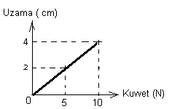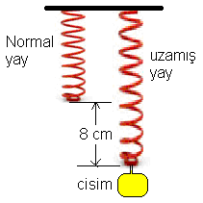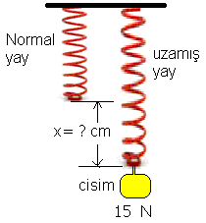
Bir yayın Kuvvet - Uzama grafiği yukarıdaki gibidir
Buna göre;
a) Şekil 1’deki cisim yayı 8 cm uzatıyorsa ağırlığı kaç Newton’dur ? (4 puan)
Şekil 1 deki cismin ağırlığı 20N’dur.

b) Şekil 2’de 15 N ağırlığındaki cisim yayı kaç cm uzatır?
(4 puan)
Şekil 2’deki yay 6 cm uzar.

Soru3.
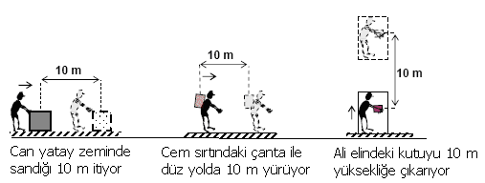
Hareketleri yukarıdaki gibi olan öğrencilerden ;
a)Hangileri fen anlamında iş yapmaktadır? (4 puan)
Can ve Ali fen anlamında iş yapmaktadır. Çünkü cisim uygulanan kuvvet yönünde hareket ediyor.
b) Hangileri yer çekimi kuvvetine karşı iş yapmamaktadır?
(4 puan)
Can ve Cem yer çekimi kuvvetine karşı iş yapmamaktadır. Çünkü hareket yer çekimi kuvveti doğrultusunda değil

Soru 4. 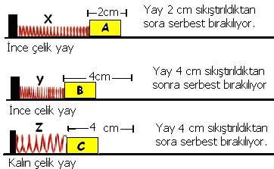

X , Y ve Z yayları pürüzsüz bir masada şekildeki miktarlarda sıkıştırılıp, önüne özdeş cismler koyulup, serbest bırakılıyor. Buna göre;

a) A,B ve C cisimlerinin aldığı yolları karşılaştırınız.(4 puan)
Cisimlerin aldığı yollar arasındaki ilişki C>B>A’dir.

b) Yaylarda depolanan enerjinin sıkışma miktarına göre değiştiği hangi cisimlarin aldığı yollarla anlaşılır?
(4 puan)
Yayda depolanan potansiyel enerji X ve Y yaylarının yaptıkları işlerle anlaşılır. Çünkü aynı cins yayın sıkışma miktarları farklıdır.
c) Yaylarda depolanan enerjinin yayın cinsine göre değiştiği hangi cisimlerin aldığı yollarla anlaşılır?
(4 puan)
Yayda depolanan enerji Y ve Z yaylarının yaptıkları işlerle anlaşılır. Çünkü aynı sıkışmada farklı yaylar farklı iş yapar.
Soru 5.

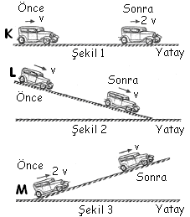
K arabası düz yolda, L arabası yokuş aşağı, M arabası yokuş çıkarken önce ve sonraki süratleri şekildeki gibidir. Buna göre;

a) Hangilerinin potansiyel enerjisi değişmektedir? (4 puan)
L ve M’nin potansiyel enerjisi değişmektedir. Çünkü konum değiştiriyorlar.
b) Hangilerinin kinetik enerjisi değişmektedir? (4 puan)
K ve M’nin kinetik enerji kinetik enerjisi değişmektedir. Çünkü süratları değişmektedir.
c) Hangisinin hem kinetik, hem de potansiyel enerjisi değişmektedir? (4 puan)
M’nin hem potansiyel ve hem de kinetik enerjisi değişmektedir.

Soru 6.
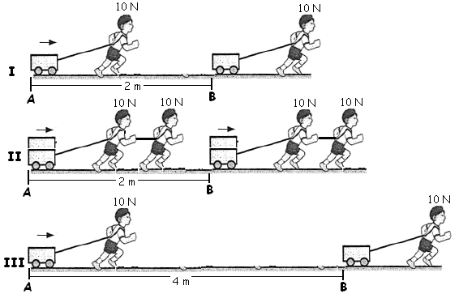
Çocukların arabalara uyguladıkları kuvvetler ve arabaların aldıkları yollar şekildeki gibidir. Buna göre;
a) Çocukların I , II ve III. Yollarda yaptıkları işleri karşılaştırınız. (4 puan)
Yapılan işler arasındaki ilişki I<II=III ‘dir.

b) Fen anlamında işin alınan yola göre değiştiği hangi şekilde yapılan işlerle anlaşılır? (4 puan)
İşin alınan yola göre değiştiği I ve III şekillerde yapılan işlerle anlaşılır. Kuvvet aynı yol farklı olduğu için.
c) Fen anlamında işin uygulanan kuvvete göre değiştiği hangi şekilde yapılan işlerle anlaşılır? (4 puan)
İşin kuvvete göre değiştiği I ve II şekillerde yapılan işlerle anlaşılır. Yol aynı kuvvet farklı olduğu için.
Soru 7.
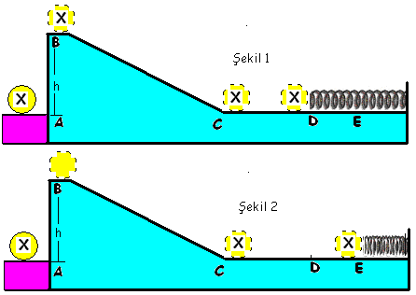
X bilyesi şekildeki gibi sürtünmesiz düzlemde A noktasından B’ye çıkarılıyor. B’den serbest bırakılınca C ‘ye kadar hızlanıyor , D’ de yaya çarpıp, yayı E’ye kadar şıkıştırıyor. Yukarıdaki bilgilere göre ;
a) X bilyesi hangi noktalar arasındayken potansiyel enerji artmaktadır? (4 puan)
A-B arasında cisim yükseğe çıktığı için çekim potansiyel enerjisi, D-E arasında yay sıkıştığı için esneklik potansiyel enerjisi artmaktadır.
b) X cismi hangi noktalar arasında kinetik enerjisi artarken, potansiyel enerjisi azalmaktadır? (4 puan)
B-C arasında potansiyel enerji azalırken, kinetik enerji artmaktadır.
Soru 8. (Otomobiller ve sürücüleri aynı kütlededir)
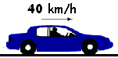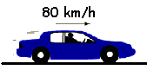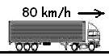
Araçların süratleri şekildeki gibi olduğuna göre;
a) Hangisinin kinetik enerjisi en büyüktür? (4 puan)
Tırın kinetik enerjisi daha çoktur. Çünkü süratı taksi ile aynı olmasına karşın kütlesi daha çoktur.
b) Öndeki taksinin kinetik enerjisi, arkadakinin kaç katıdır? (4 puan)
Öndeki taksinin kinetik enerjisi,arkadaki taksinin kinetik enerjisinin 4 katıdır. Çünkü süratı iki katı ve kinetik enerji süratın karesi ile değişir.

Soru 9.
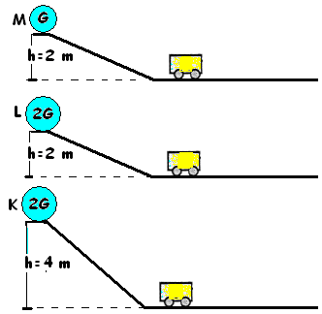
Ağırlıkları G , 2G ve 2G olan M , L ve K bilyeleri pürüzsüz düzlemlerde şekilde belirtilen yüksekliklerde durmaktadır. Bilyeler serbest bırakılınca ,özdeş arabalara çarpıyor ve arabaları hareket ettiriyorlar. Buna göre;

a) Arabaların aldıkları yollara göre M ,L ve K’nın çekim potansiyel enerjilerini karşılaştırınız. (4 puan)
Topların potansiyel enerjileri arasındaki ilişki K>L>M ‘dir.

b) Çekim potansiyel enerjisinin yüksekliğe göre değiştiği hangi arabaların aldığı yollarla anlaşılır? (4 puan)
K ve L ‘nin yaptığı işlere göre potansiyel enerjinin yüksekliğe göre değiştiğini anlayabiliriz. Çünkü enerji farkını yaratan yüksekliktir.
c) Çekim potansiyel enerjisinin cismin ağırlığına göre değiştiği hangi arabaların aldığı yollarla anlaşılır? (4 puan)
L ve M’nin yaptığı işlere göre çekim potansiyel enerjisinin ağırlığa göre değiştiğini anlayabiliriz. Çünkü yükseklik aynı ağırlıklar farklıdır.

Soru 10.
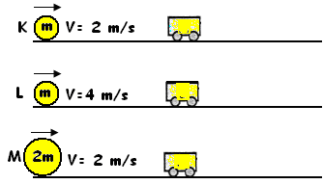
Kütle ve süratleri şekildeki gibi olan K , L ve M topları özdeş arabalara çarparak yol aldırıyor. Buna göre;
a) Arabaların aldığı yollara göre topların kinetik enerjilerini karşılaştırınız. (4 puan)
Arabaların kinetik enerjileri arasındaki ilişki L>M>K ‘dır.

b) Kinetik enerjinin kütleye göre değiştiği hangi topların enerjisine göre söylenebilir? (4 puan)
Kinetik enerjinin kütleye göre değiştiği K ve M toplarının enerjileri ile anlayabiliriz. Çünkü süratleri aynı, kütleleri farklıdır.
c) Kinetik enerjinin sürate göre değiştiği hangi topların enerjisine göre söylenebilir? (4 puan)
Kinetik enerjinin sürate göre değiştiği K ve L toplarının enerjileri ile anlayabiliriz. Çünkü kütleleri aynı süratleri farklıdır.

